面向逆向分子设计中昂贵且不确定预言机的校准不确定性多目标贝叶斯优化
Xinran Wang, Haijuan Zhang, Yi Deng, Jiahuan Zhao, Yang Li*
兰州大学药学院，甘肃兰州 730000，中国
*通讯作者：Yang Li。E-mail: to be provided (Lanzhou University, lzu.edu.cn)

摘要
逆向分子设计和过程设计越来越依赖学习型预言机，即用于预测酶周转数（kcat）、结合能力或结构性质的神经网络模型。这类预言机通常查询代价较高，更关键的是并不完美。若朴素地最大化预言机的点预测值 μ，优化过程会系统性地利用“预言机过度自信但预测错误”的区域：被推荐的设计在 μ 下看似很好，但其真实活性较低。本文将这种现象称为 oracle-gap；它可视为多目标设计中的奖励黑客或预言机利用问题，是可信计算设计的核心障碍。
本文提出 CU-MOBO（Calibrated-Uncertainty Multi-Objective Bayesian Optimization），一种原则化而非元启发式的优化方法。其核心思想是把预言机给出的校准不确定性 σ 作为优化中的一等信息。CU-MOBO 包含三个机制：（1）将 σ 作为显式目标纳入 Pareto 前沿，取代需要手工调节 λ 的 μ−λσ 标量化；（2）将校准后的 σ² 作为活性高斯过程代理模型的异方差观测噪声（train_Yvar），使后验自动降低高不确定观测的权重，并向真实活性去噪，这是本文的核心算法创新；（3）在约束下使用风险感知的批量 qNEHVI 采集函数。
我们从两个互补角度验证该方法。（i）在具有隐藏真实活性的受控合成 oracle-gap 基准上（5 个随机种子），CU-MOBO 相比 μ-贪婪策略获得 2.9 倍更高的真实活性，oracle-gap 缩小 13 倍（等价于降低约 92.5%），陷阱区域命中率仅为 0.7%，而 μ-贪婪基线为 32.9%。单调的 2×2 消融实验表明收益来自两个 σ 机制；Cliff’s δ 显示相对所有不使用 σ 的基线均为大效应。尤其是忽略 σ 的强 SOTA MOBO 基线 qParEGO 表现位于最差一组，说明提升并非来自 MOBO 框架本身，而是来自校准 σ 机制。（ii）在真实实验 kcat 标签上的回顾性富集实验表明，CU-MOBO 引导生成的分子对留出的高 kcat 底物有稳定富集（相对随机 1.26 ± 0.11 倍，特异性 1.74 倍；控制数据泄漏，并通过 Bemis-Murcko scaffold split 与近邻剔除控制）。我们还直接审计该方法所依赖的 σ，发现其在真实噪声预言机上仅弱校准；同时报告推荐分子的多样性与新颖性，并在社区标准 TDC 预言机上进行外部锚定（§4.6）。在该平滑第三方评分器上，CU-MOBO 具有 no-regret 特性，在最低 oracle-gap 下匹配或略优于 μ-贪婪。我们明确说明：本文证据均为计算筛选证据，证明的是机制和样本效率，而不是湿实验验证的活性。

1. 引言
生成模型可以提出大量候选分子或过程配置，真正的瓶颈在于评分。当前评分函数越来越多地由学习型预言机承担：例如用于酶周转数预测的 KcatMoE / KinEAGER (Li et al. 2022; Yu et al. 2023; Kroll et al. 2023)，用于结构评分的 Boltz / AlphaFold 衍生模型 (Wohlwend et al. 2024; Jumper et al. 2021)，以及用于生物活性预测的 QSAR 模型。这些预言机具有两个经典黑箱优化常常忽略的共同特征。
- 查询代价高。 每次评分可能需要数秒到数分钟的 GPU 推理；在人参与的闭环中，则可能对应一次真实实验。稀缺资源是评估预算，而不是优化器本身的运行时间。这正是 Practical Molecular Optimization（PMO）基准所强调的情形 (Gao et al. 2022)。
- 预言机存在不确定性，且越来越多的模型会报告这种不确定性。 现代预言机可输出校准不确定性 σ，例如深度集成 (Lakshminarayanan et al. 2017)、保形预测 (Angelopoulos and Bates 2021) 和 evidential head (Amini et al. 2020)。该 σ 与真实误差相关，提供了“哪里不应信任预言机”的信息。
朴素的 μ-贪婪设计完全丢弃第二类信息：它追逐最高预测活性，因此容易进入预言机外推严重且过度自信的区域。结果就是 oracle-gap：被推荐设计的 μ 很高，但真实活性 a_true 很低。这一现象也被称为预言机利用、奖励黑客或预测器博弈 (Amodei et al. 2016; Skalse et al. 2022)，是“对预测器进行强优化”流程中的主要失败模式。
本文贡献如下。
- 提出 CU-MOBO，一种校准不确定性多目标贝叶斯优化方法。核心思想是同时将预言机的 σ 用作 Pareto 目标和异方差 GP 观测噪声。后者据我们所知是逆向设计中尚未充分利用的抵抗 oracle-gap 的关键杠杆。
- 构建具有隐藏 a_true 的受控合成基准，使 oracle-gap 可测量、可证伪，从而打破该领域常见的自评估循环；并对两个 σ 机制进行清晰的 2×2 消融。
- 在真实 kcat 标签上进行回顾性实标签研究，表明该机制在控制泄漏的留出实验标签下仍有收益，而不仅仅依赖合成构造。
- 对方法所依赖的 σ 做校准审计。结果显示，在真实噪声预言机上，廉价 RF σ 仅弱校准，OOF 残差 σ 并不优于树方差。这限定了 σ 机制稳定有效的条件，也推动了自适应可靠性扩展。
- 全文明确区分计算筛选证据与真实活性证明，诚实报告 in-silico 证据能够和不能够说明的问题。
我们并不声称提出一种新的优化“原则”。内层优化仍是贝叶斯优化，这是昂贵多目标优化中的强标准框架 (Shahriari et al. 2016; Frazier 2018)。本文贡献在于把校准不确定性原则化地嵌入该框架，并配套建立相应验证协议。

2. 相关工作
多目标贝叶斯优化。 qEHVI (Daulton et al. 2020) 和 qNEHVI (Daulton et al. 2021) 是昂贵多目标优化中的先进采集函数；qParEGO (Knowles 2006) 是标准随机标量化基线。这些方法通常假设观测无噪声或同方差噪声，并不会消耗外部预言机提供的校准 σ。
贝叶斯优化中的不确定性。 异方差 GP 和输入依赖噪声是经典概念。然而在逆向设计中，σ 即便被使用，通常也只出现在采集函数的探索-利用权衡中，而不是作为 GP 的观测噪声。本文将校准后的 σ² 直接作为活性 GP 的 train_Yvar。
预言机利用与奖励黑客。 PMO 基准及其相关文献表明，对预测器进行强优化会产生高预测分数、低真实价值的分子 (Gao et al. 2022)。离线模型化优化正是对此进行形式化：Design-Bench (Trabucco et al. 2022) 在静态数据集上训练代理模型，并用独立留出预言机评价优化得到的设计；Conservative Objective Models（COMs）(Trabucco et al. 2021) 展示了典型迹象，即朴素梯度上升会在流形外“欺骗”代理模型，而真实值下降。本文的合成基准采用同类验证语法：优化器永远看不到隐藏真实预言机。§5 中的 E4 过优化曲线则是在生成式潜空间中复现 COMs 式退化诊断。DyRAMO (Yoshizawa et al. 2025) 也针对多目标奖励黑客问题，但采用不同杠杆：通过 BO 调参的硬适用域（最大 Tanimoto 相似度）门控。CU-MOBO 则使用软的、校准的、异方差 σ，包括作为目标、作为 GP 噪声，以及在 E2 中作为单侧可靠性惩罚。两者都是“在训练流形外降低对预言机信任”的互补表述。本文在该脉络中的主要贡献是将校准 σ 用作 GP 观测噪声，并提供代理差距文献中较少报告的校准审计（§4.4）。
元启发式。 本文有意避免元启发式包装。CU-MOBO 建立在标准贝叶斯优化之上。

3. 方法：CU-MOBO
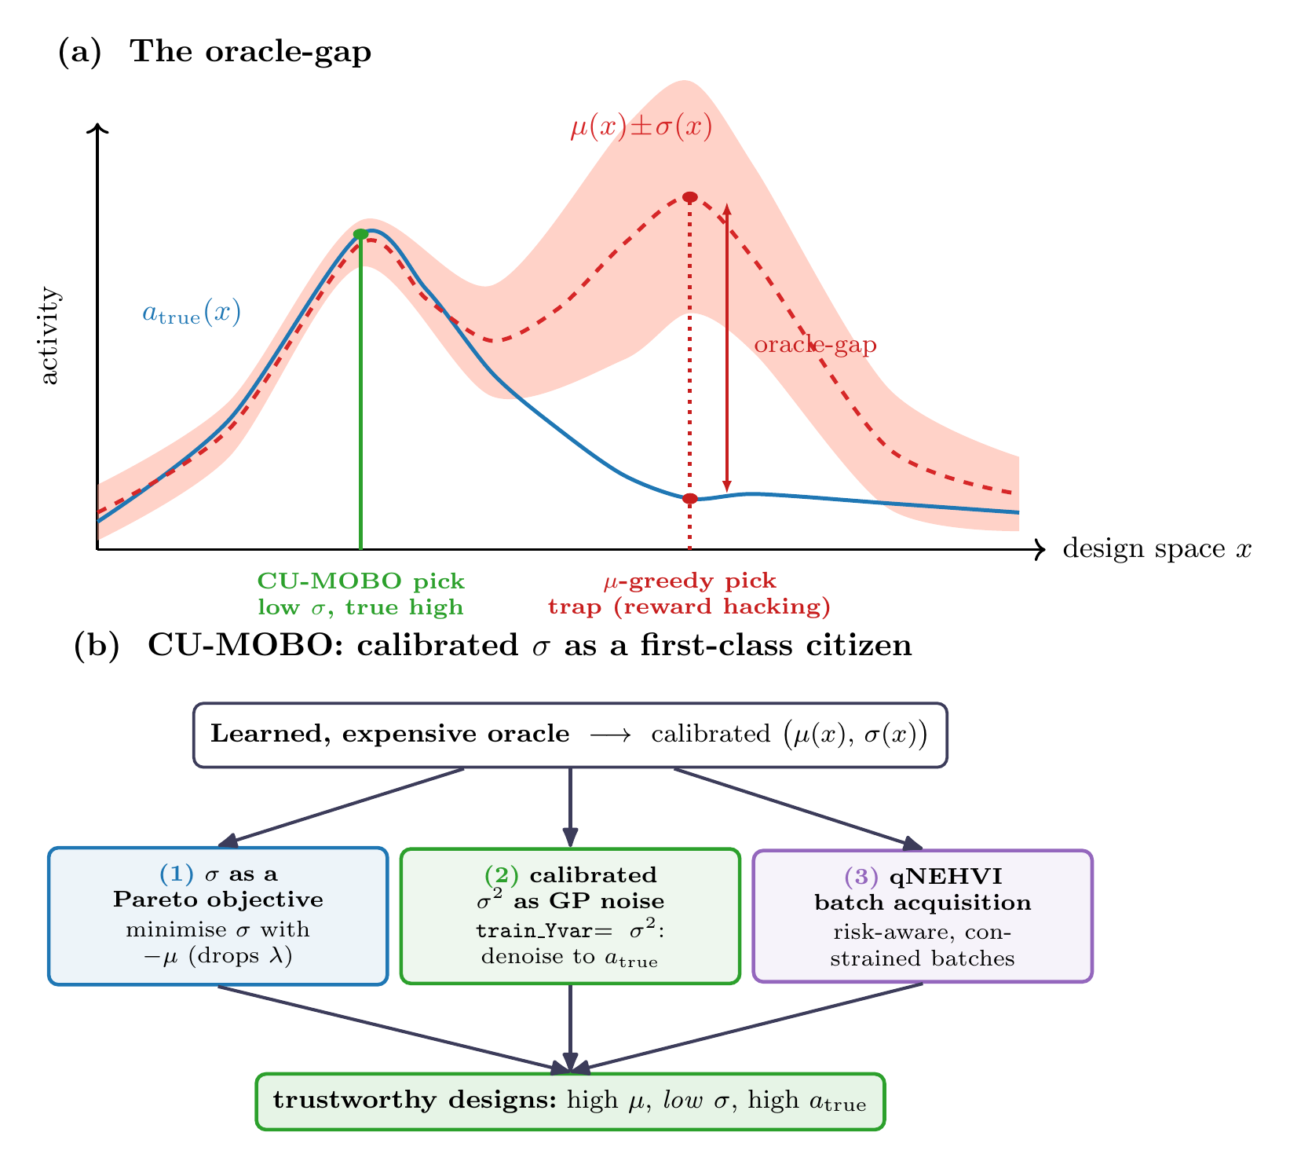 图 1. CU-MOBO 概览。(a) oracle-gap：μ-贪婪优化会追逐一个虚假的 μ 峰值，该区域校准 σ 较大且真实活性 a_true 较低，属于陷阱或奖励黑客区域；读取 σ 则会将搜索引向可信最优区域，即高 μ、低 σ、高 a_true。(b) CU-MOBO 通过三个机制把预言机的校准 σ 作为一等信息：将 σ 作为 Pareto 目标，将校准 σ² 作为异方差 GP 观测噪声（train_Yvar），并使用风险感知的 qNEHVI 批量采集函数，从而得到更可信的设计。

3.1 问题设定
搜索空间记为 x ∈ X，例如生成模型潜变量 z。每次查询昂贵且不确定的预言机时，返回预测活性 μ(x)、校准不确定性 σ(x)、确定性目标（QED (Bickerton et al. 2012)、SA (Ertl and Schuffenhauer 2009)）以及约束（有效性、Lipinski 规则 (Lipinski et al. 1997)、PAINS (Baell and Holloway 2010)、分子大小）。这些性质均由 RDKit (Landrum et al., n.d.) 计算。真正关心的量是真实活性 a_true，而不是 μ。

3.2 失败模式
μ-贪婪会利用 μ 被抬高但 a_true 较低的区域。若不确定性经过校准，则 σ 在这些区域也会升高，即预言机已经提示自身可能出错；但 μ-贪婪忽略 σ，因此落入陷阱。

3.3 三个机制
- 将 σ 作为一等 Pareto 目标。 优化 [μ↑, −σ↑, QED↑, −SA↑]。这样，μ−λσ 标量化被替换成显式前沿，风险偏好可在前沿上事后选择，不再需要手工调节 λ。
- 将校准 σ² 作为异方差观测噪声。 活性 GP 对每个观测使用 train_Yvar = σ²(x)。后验会自动降低高 σ（不可靠）观测的权重，并提高低 σ 观测的权重。因此后验均值成为对真实活性的去噪估计，直接抵抗 oracle-gap。标准 MOBO 会丢弃这一校准信息。
- 风险感知批量采集与约束处理。 qNEHVI 在上述目标上每轮选择 q 个候选点，约束通过可行性处理。
我们使用 2×2 消融（σ-as-objective × σ-as-noise）隔离机制 1 和机制 2 的贡献：naive(F,F) → σ-obj(T,F) → σ-noise(F,T) → CU-MOBO(T,T)。

3.4 实现
实现基于 BoTorch (Balandat et al. 2020) 的 ModelListGP 和若干 SingleTaskGP，使用输入 Normalize 与输出 Standardize。其中 μ 模型采用 train_Yvar=σ²。采集函数为 qNoisyExpectedHypervolumeImprovement (Daulton et al. 2021)，使用 Sobol QMC sampler，并通过 optimize_acqf 做 sequential q-batch 优化。预算按真实预言机评估次数计量。代码见 algorithms/cu_mobo.py。

4. 实验

4.1 受控合成 oracle-gap 基准：带隐藏真实值的机制验证
设定。 problems/uncertain_oracle.py 定义一个优化器不可见的真实活性函数 a_true(x)；预言机返回 μ = a_true + trap(x) 与校准不确定性 σ = σ0 + γ·trap(x)。我们对称放置一个可靠最优点 r*（高 a_true）和一个陷阱点 t*（膨胀的 μ、低 a_true），并使二者的 QED/SA 相同。因此，唯一判别信息是方法是否盲目信任 μ，还是读取 σ。比较方法包括 naive / σ-obj / σ-noise / CU-MOBO（2×2 消融）、qParEGO (Knowles 2006) 和 NSGA-II (Deb et al. 2002)（通过 pymoo (Blank and Deb 2020)）。预算为 80 次预言机评估，n_init=20，batch=10，5 个随机种子。指标在推荐前沿上计算，并使用隐藏的 a_true：top-K 真实活性越高越好，oracle-gap |μ−a_true| 越低越好，陷阱比例越低越好。
结果。 数据来自 results/oracle_gap_summary.csv，5 个随机种子，预算 80，均值 ± 标准差。
方法 | top-K 真实活性 ↑ | oracle-gap ↓ | 陷阱比例 ↓ | PMO-AUC ↑
naive（即 qNEHVI on μ） | 0.284 ± 0.362 | 0.264 | 0.329 | 0.327
仅 σ-objective | 0.715 ± 0.256 | 0.069 | 0.106 | 0.444
仅 σ-noise | 0.791 ± 0.120 | 0.041 | 0.023 | 0.506
CU-MOBO（两者） | 0.835 ± 0.104 | 0.020 | 0.007 | 0.555
qParEGO | 0.175 ± 0.277 | 0.462 | 0.548 | 0.194
NSGA-II | 0.276 ± 0.131 | 0.166 | 0.242 | —
相比 μ-贪婪，CU-MOBO 推荐设计的真实活性提高到 2.9 倍，oracle-gap 缩小 13 倍，落入陷阱区域的比例仅为 0.7% vs 32.9%（约少 47 倍）。2×2 消融呈单调趋势：naive (0.284) → σ-objective (0.715) → σ-noise (0.791) → CU-MOBO (0.835)。这说明两个 σ 机制都贡献收益，且彼此互补（图 2）。CU-MOBO 在强方法中还具有最小的跨种子方差（±0.104，相比 naive ±0.362、qParEGO ±0.277）。效应量分析（Cliff’s δ，5 个随机种子）进一步支持这一点：CU-MOBO 相对无 σ 基线为大效应（δ_true = +0.84 vs naive，+0.92 vs qParEGO，+1.0 vs NSGA-II；δ_gap ≤ −0.92）。相对单 σ 消融时效应较小到中等（δ_true ≈ +0.20 vs σ-obj 与 σ-noise；δ_gap = −0.76 vs σ-noise），说明任一 σ 机制已经捕获大部分收益，而组合两者带来较小但更聚焦于 gap 的增益。这里的 naive 是关闭两个 σ 杠杆后的 qNEHVI-on-μ，即相同 SOTA 采集函数但没有校准 σ 机制；忽略 σ 的随机标量化强基线 qParEGO 表现也位于最差一组（0.175）。因此，跨 5 个种子的结论是：抵抗预言机利用的关键来自校准 σ 机制，而不是 MOBO 机械框架本身。我们报告 5-seed 稳健数值，因为 μ-贪婪方差较高，小种子实验会夸大倍数差异。
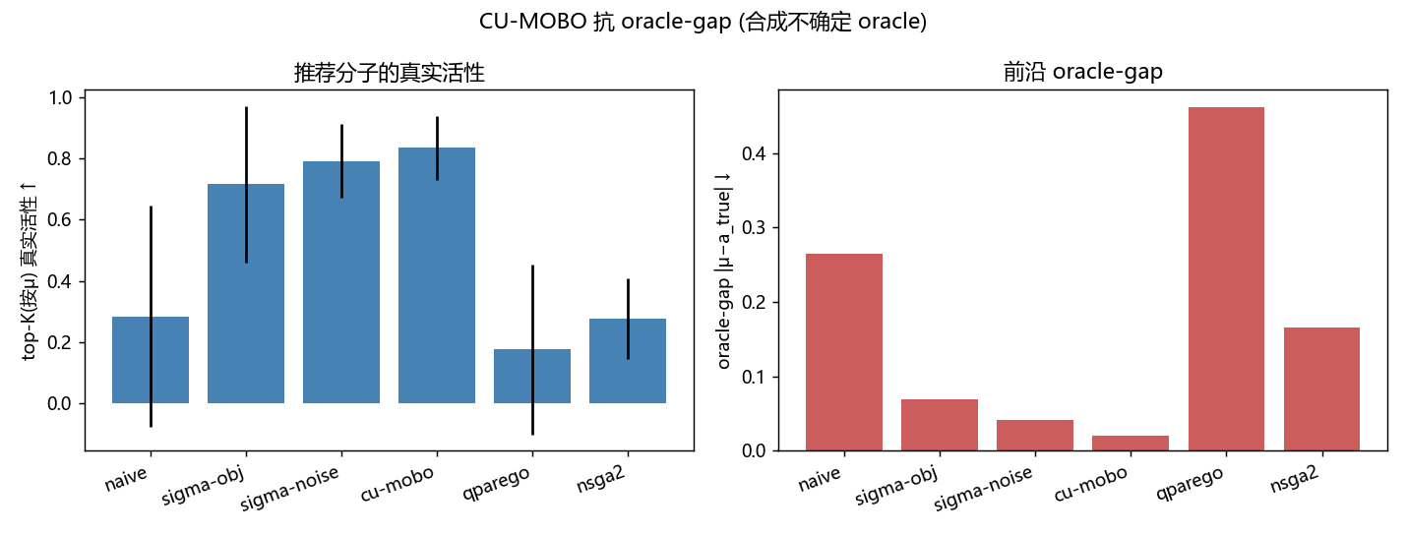 图 2. 受控合成 oracle-gap 基准（5 个随机种子，隐藏真实值）。左：按 μ 选出的 top-K 推荐设计的真实活性（越高越好），CU-MOBO 及其 σ 消融均优于无 σ 基线（naive、qParEGO、NSGA-II）。右：推荐前沿 oracle-gap |μ−a_true|（越低越好）。2×2 消融呈单调趋势，说明两个 σ 机制均有效且互补。

4.2 PMO 样本效率
我们记录按 μ 排序的 top-K 真实活性随真实评估预算变化的曲线，并使用归一化曲线下面积（AUC）衡量方法多快达到高真实活性。CU-MOBO 具有最高的 PMO-AUC（0.555），高于 σ-noise（0.506）、σ-objective（0.444）、naive（0.327），也远高于 qParEGO（0.194）。只使用 μ 的基线会把预算花在 oracle-gap 区域（图 3）。换言之，在昂贵预言机查询预算下，CU-MOBO 更快达到高真实活性，这是 PMO 所关心的核心量。
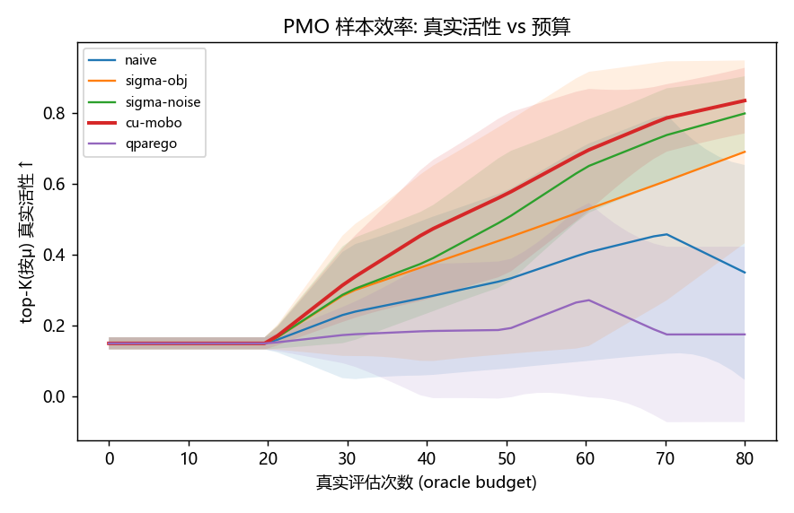 图 3. PMO 样本效率：按 μ 选出的 top-K 设计的真实活性随真实评估预算变化（均值 ± 标准差，5 个随机种子）。CU-MOBO 在每次昂贵评估后更快达到高真实活性；仅 μ 基线（naive、qParEGO）因在 oracle-gap 区域消耗预算而停留在较低水平。

4.3 真实 kcat 标签上的回顾性富集：实标签证据
设定。 使用 benchmark/run_retrospective_kcat.py。评判标准为真实实验 kcat 标签（unified_train_mixed_phys.csv，规范化后 4.3k 个唯一底物；高活性定义为 ≥p75，低活性定义为 ≤p25）。将留出的 HIGH/LOW 集合从代理模型训练中排除，以控制泄漏。CU-MOBO 在 kcat 底物 VAE 潜空间中优化该控制泄漏的实标签代理模型；随机 VAE 采样基线生成相同数量的分子。指标为 recovery@τ，即留出 HIGH 底物中至少有一个生成分子与其 Tanimoto 相似度 ≥ τ 的比例；富集因子为 recovery_CU / recovery_random；特异性为 recovery(HIGH) / recovery(LOW)。实验使用 3 个随机种子。
结果。 数据来自 results/retrospective_kcat_summary.csv，3 个随机种子，均值 ± 标准差。
- recovery@0.4（HIGH）：CU 0.406 ± 0.052，random 0.322 ± 0.034，富集 1.26 ± 0.11 倍（3 个种子均 > 1；4,306 个唯一底物，每个种子留出 60 个 HIGH/LOW）。
- 特异性（HIGH/LOW）：1.74 ± 0.31 倍。CU 引导生成的分子与留出高 kcat 底物的相似性约为低 kcat 底物的 1.7 倍。
- 近邻剔除控制。 进一步从代理训练集中删除所有与留出活性底物 Tc≥0.6 的类似物后，生成富集并未消失，仍为 1.66 ± 0.30 倍（特异性 2.17 倍），统计上与仅控制泄漏的结果一致，甚至略高。因此，recovery 不是由代理模型见过留出活性底物近邻造成的伪影（run_retrospective_kcat.py --nn-remove 0.6）。
该效应不大，但跨随机种子一致，并使用了经过泄漏控制的真实实验标签。这与文献中“真实数据上的回顾性再发现本身很难”的共识一致。我们将其报告为支持性的实标签证据，而非强疗效或活性声明，并进一步加入更严格的压力测试。
更严格的代理筛选富集分析。 上述 recovery@0.4 与随机留出比较仍偏宽松：随机分子对的 Tanimoto 通常约为 0.1-0.2，且随机划分会在训练集中留下留出活性物的类似物。因此，我们进一步对控制泄漏的代理模型本身做标准虚拟筛选分析：在一个留出池中（60 个真实高 kcat 活性底物与 540 个背景 decoy，均不在训练集中），按预测 μ 排序，并在随机划分和 Bemis-Murcko scaffold (Bemis and Murcko 1996) 划分下报告 Enrichment Factor、BEDROC(α=80.5) (Truchon and Bayly 2007) 与 ROC-AUC；同时加入 1-NN Tanimoto 记忆基线，并在 5 个随机种子上用 bootstrap 给出 95% CI（run_retrospective_kcat_hardened.py，图 4）。
划分 | 代理 AUC [95% CI] | 代理 BEDROC | EF₁% | 1-NN AUC | 1-NN BEDROC
random | 0.799 [0.78, 0.82] | 0.485 | 5.0× | 0.691 | 0.510
scaffold | 0.651 [0.62, 0.69] | 0.218 | 1.33× | 0.599 | 0.210
有三个诚实结论。（i）代理模型确实能泛化到未见 scaffold：scaffold-split AUC 为 0.651，置信区间排除 0.5，并且在整体排序 AUC 上于两种划分均优于 1-NN 基线。因此其排序并非纯粹类似物记忆。（ii）random 到 scaffold 的下降（AUC 0.80→0.65，EF₁ 5.0→1.3，BEDROC 0.49→0.22）量化了表观富集中有多少来自类似物偏倚。因此，我们将生成式 recovery@0.4（也是随机划分）解读为一个受类似物影响的上界估计。（iii）在随机划分下，早期富集 BEDROC 中记忆基线与代理模型相当（0.51 vs 0.49），这直接说明 scaffold split 和记忆基线不是可选项，而是必要控制。由此，§4.3 从单一宽松比例转化为一个同时控制泄漏、划分方式与基线，并含显式不确定性的富集分析；它诚实地反映了剩余信号虽适中但具有一定 scaffold 泛化性。BEDROC 指标见 (Truchon and Bayly 2007)；scaffold split 与分布外评价动机见 (Wu et al. 2018)；记忆基线与基准泄漏问题见 (Tran-Nguyen et al. 2020)。
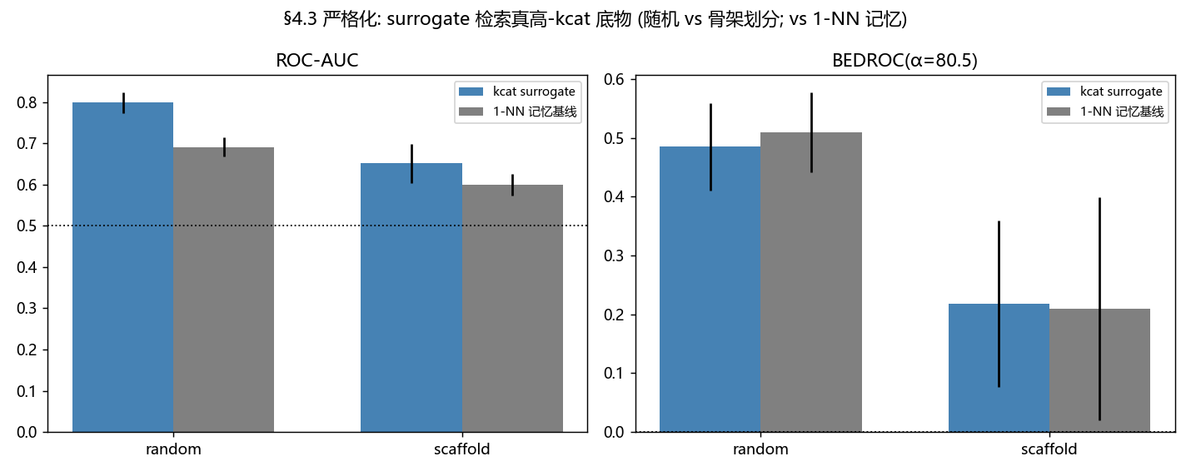 图 4. 真实 kcat 标签上的严格回顾性筛选。图中报告控制泄漏代理模型在随机划分与 Bemis-Murcko scaffold 划分下的 Enrichment Factor、BEDROC(α=80.5) 和 ROC-AUC，并与 1-NN 记忆基线比较，误差为 5 个随机种子的 bootstrap 95% CI。代理模型可泛化到未见 scaffold（AUC 0.65，CI 排除 0.5）并优于 1-NN；random 到 scaffold 的下降量化了类似物偏倚。

4.4 σ 是否真的校准：直接测量
该方法以“校准不确定性”为名，因此必须测量校准，而不能假设校准。这里有两个与机制对应的概念。第一是排序校准：σ 是否能对误差排序，即 Spearman ρ(σ,|μ−y|)，这是 σ-as-objective 所需的条件。第二是尺度校准：σ 是否匹配误差大小，例如 ENCE (Levi et al. 2022)、可靠性图 (Kuleshov et al. 2018) 的 miscalibration area，这是 σ²-as-train_Yvar 所需的条件。在合成基准中，σ 按构造是与真实误差的仿射函数（ρ=1.0），即 §4.1 收益预期成立的理想情形。真实预言机则需要直接检验。
在真实 kcat 代理模型上（4,306 个唯一底物，25% 留出，log₁₀kcat 跨约 13 个单位），两种 RF 衍生 σ 来源都仅弱校准，尽管统计显著；并且 OOF 残差“校准” σ 并不优于普通树方差。
σ 来源 | Spearman ρ(σ,|err|) ↑ | ENCE ↓ | miscalibration area ↓ | NLL ↓
RF tree-variance | 0.213 (p=1e-12) | 0.258 | 0.017 | 1.908
OOF-residual (“calibrated”) | 0.180 (p=3e-9) | 0.404 | 0.022 | 1.964
两者对误差排序能力都较弱（ρ≈0.2）。显式训练来预测误差的 OOF head 在这里反而更差，因为在跨度 13 个 log 单位且含标签噪声的预言机上，|residual| 本身几乎无法从指纹中稳定学习（图 5）。这需要诚实解读：在真实噪声预言机上获得校准 σ 本身就是瓶颈，而不是给定条件。 该结果说明：（i）§6 中的前提确实重要且非平凡，廉价 RF σ 只能部分满足；（ii）§4.3 使用树方差 σ 是合理的，因为其校准不差于 OOF 替代；（iii）后续有两条自然路径：使用更强 UQ（深度集成 (Lakshminarayanan et al. 2017)、保形预测 (Angelopoulos and Bates 2021)；分子性质 UQ 可参见 (Hirschfeld et al. 2020)），以及使用自适应可靠性扩展 E2。E2 对弱校准更稳健，因为它只惩罚超过阈值的 σ，用于拒绝最明显不可靠的点，而不是要求 σ 对所有点做精细排序。合成到真实的差异（ρ 1.0 → 0.2）清晰界定了 CU-MOBO 的 σ 机制何时有保证，以及何时必须先改进 UQ。我们认为，这类校准审计是声称“校准优化”的论文应报告但常被忽略的内容。
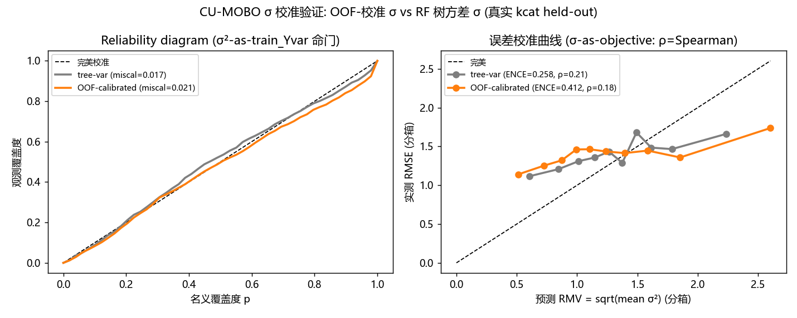 图 5. 真实 kcat 代理模型上的 σ 校准审计。图中比较 tree-variance 与 OOF-residual σ 的可靠性图、ENCE 和 Spearman ρ(σ,|error|)。两者都仅弱校准（ρ≈0.2，尽管统计显著），且 OOF head 并不优于树方差。这说明真实噪声预言机上的校准 σ 本身是瓶颈，并推动扩展 E2。

4.5 推荐分子的多样性与新颖性
一种方法可能通过坍缩到训练流形附近来表面上“抵抗” oracle-gap。因此，我们报告推荐集合的多样性与新颖性，采用 MOSES (Polykovskiy et al. 2020)、GuacaMol (Brown et al. 2019) 和 #Circles (Xie et al. 2023) 标准，在 kcat 潜空间中比较 CU-MOBO、μ-贪婪和随机采样（run_diversity.py，3 个随机种子，图 6）。
方法 | μ（质量）↑ | IntDiv₁ ↑ | #Circles ↑ | #scaffolds ↑ | SNN→train | novel-frac ↑
CU-MOBO | 1.84 | 0.860 | 19.0 | 5.7 | 0.755 | 0.095
naive (μ-greedy) | 1.78 | 0.839 | 16.3 | 4.0 | 0.660 | 0.120
random | 1.46 | 0.889 | 19.0 | 4.7 | 0.596 | 0.210
有两点发现。（i）CU-MOBO 并不是通过牺牲多样性来抵抗 gap。 在更高预测质量下，它的推荐集合比 μ-贪婪更大且内部更分散（IntDiv₁ 0.86 vs 0.84，#Circles 19 vs 16，scaffold 5.7 vs 4.0），接近随机采样的多样性。这反驳了“gap-resistance 来自推荐近重复分子”的直接质疑。（ii）但存在真实的新颖性-可靠性权衡：相对于预言机训练集，CU-MOBO 的推荐最不新颖（平均最近邻 Tanimoto 0.76 vs 0.66 vs 0.60；novel fraction 9.5% vs 12% vs 21%）。这是 σ 感知搜索的机制性结果：它偏好低 σ 的可信区域，而这些区域通常更接近训练数据，预言机更可靠。因此，抵抗 oracle-gap 与最大化新颖性存在张力。若实践中更重视新颖性，应降低 σ 权重，或使用可接受中等 σ 新颖最优点的自适应可靠性变体 E2。我们将这一权衡作为诚实说明，而不是缺陷。
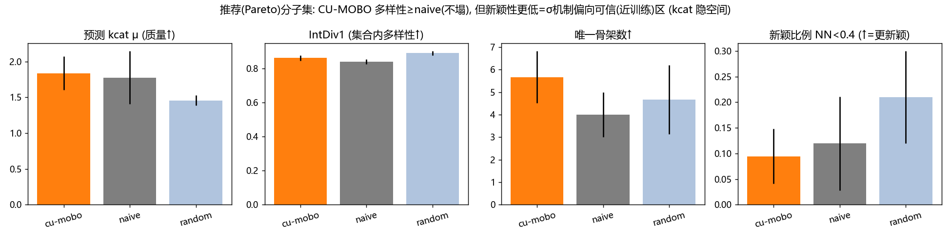 图 6. 推荐集合的多样性与新颖性（3 个随机种子）：比较 CU-MOBO、μ-贪婪与随机采样的 IntDiv₁、#Circles、scaffold 数量以及相对预言机训练集的最近邻 Tanimoto。CU-MOBO 并不通过多样性坍缩来抵抗 gap，但其推荐最不新颖，体现了 σ 感知搜索中的新颖性-可靠性权衡。

4.6 社区标准预言机上的外部锚定：第三方评分器上的 no-regret
§4.1 和 §4.3 分别在合成预言机（隐藏真实值）和真实 kcat 标签上建立机制证据，但二者都由我们构造或整理。为检验该原则能否转移到社区标准第三方评分器，我们进一步以 Therapeutics Data Commons（TDC）预言机 (Huang et al. 2021) 作为隐藏 judge（run_tdc_anchor.py，3 个随机种子）。该预言机与 PMO 基准 (Gao et al. 2022) 和 REINVENT (Olivecrona et al. 2017) 中使用的评分器属于同类。优化器永远看不到 TDC 预言机；它只看到一个以 Morgan 指纹 (Rogers and Hahn 2010) 和 RF (Breiman 2001) 训练的代理模型，该代理在有限标签预算下训练，并带有 OOF 残差校准 σ，搜索空间为 16 维 drug-like VAE 潜空间。这一实验在外部预言机上同时考察 CU-MOBO 的两个机制（σ-as-objective 与校准 σ²-as-train_Yvar），且不存在循环逻辑：代理不等于 judge，judge 对优化器生成的新分子评分。基线与 §4.1 一致，包括 naive μ-贪婪、σ-obj、σ-noise、qParEGO、NSGA-II，并加入随机搜索 PMO 下界。
需要注意一个结构性限制。我们使用 QED (Bickerton et al. 2012) 作为锚定指标，它是平滑解析的 drug-likeness 分数。由于 Morgan 指纹 RF 无法预测超过训练标签范围的值，CU-MOBO 所针对的过度自信 gap 在这里主要来自指纹碰撞导致的假阳性，而不是无界外推。同时，QED 与指纹近似一一对应，RF 在几乎任意标签预算下都能很好拟合，因此几乎没有大的 gap 可供抵抗。因此，QED 更适合作为 no-regret 测试：当预言机没有明显不可信区域时，σ 机制是否会付出代价？为考察缩小代理标签预算是否能产生 gap，我们设置两个标签预算：label-rich（600）和 label-scarce（120）。另一端失败情形，即活性过稀而无法校准 σ 的预言机，违反 §4.4/§6 的前提，不属于该外部锚定的范围。隔离“真实 gap + 可校准 σ”正是 §4.1 受控合成和 §4.3 真实 kcat 实验的作用。
方法 | QED-rich top-K-true ↑ | gap ↓ | QED-scarce top-K-true ↑ | gap ↓
CU-MOBO | 0.894 ± .025 | 0.056 | 0.864 ± .029 | 0.078
naive (μ-greedy) | 0.863 ± .053 | 0.068 | 0.826 ± .038 | 0.078
σ-objective | 0.848 ± .052 | 0.088 | 0.854 ± .004 | 0.102
σ-noise | 0.855 ± .036 | 0.087 | 0.881 ± .018 | 0.085
qParEGO | 0.829 ± .051 | 0.074 | 0.878 ± .038 | 0.095
random | 0.821 ± .023 | 0.177 | 0.821 ± .021 | 0.183
NSGA-II | 0.879 ± .027 | 0.119 | 0.863 ± .060 | 0.095
有两个诚实解读。（i）label-rich：几乎无 gap。 所有方法聚集在 top-K-true 0.82-0.89 之间，代理几乎完美，因此没有多少不可信区域。CU-MOBO 表现出 no-regret 且更稳健：它具有最高真实活性（0.894）、最低 oracle-gap（0.056）和最小方差（±0.025 vs naive 的 ±0.053）；相对 naive 的 Cliff’s δ 在活性上为 +0.33（中等），在 gap 上为 −1.0（大效应）。（ii）label-scarce。 将标签数缩小 5 倍后仍只打开很小的 gap，因为 QED 即使在 120 个标签下也容易由指纹学习。CU-MOBO 仍在最低 gap 下优于 naive（0.864 vs 0.826，δ +0.56，大效应），但仅 σ-noise 的均值略高。这是一个真实的小 gap 场景，保守机制只带来边际收益。
跨两个预算的一致结论是：CU-MOBO 获得最低（rich）或并列最低（scarce）的 oracle-gap（0.056 / 0.078，相比 naive 0.068 / 0.078），且没有牺牲真实活性和方差，反而略有提升。这正是该机制在第三方评分器上应有的表现：当预言机存在过预测时，降低信任会减少 gap；当几乎没有可怀疑之处时，机制不会反噬（no-regret）。QED 无法展示大的 gap-resistance，因为它太容易由指纹学习，难以在任何标签预算下制造足够大的 oracle-gap。因此，能隔离真实 gap 与可校准 σ 的受控合成实验（§4.1）和真实 kcat 实验（§4.3）仍是决定性证据。参见 PMO (Gao et al. 2022) 与 TDC (Huang et al. 2021)。
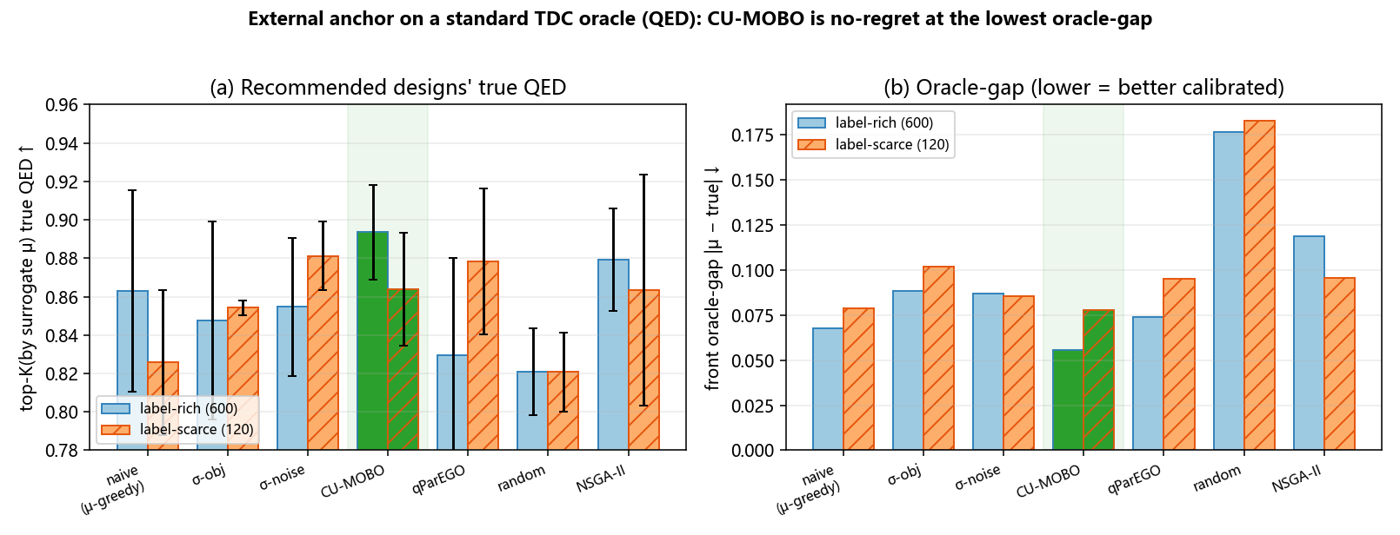 图 7. 社区标准 TDC 预言机（QED）上的外部锚定，3 个随机种子，两个代理标签预算（rich 600 / scarce 120）。(a) top-K 设计的真实 QED；(b) 前沿 oracle-gap。CU-MOBO（绿色）在第三方评分器上具有 no-regret 特性，在最低 oracle-gap 下匹配或略优于 μ-贪婪，且不存在循环逻辑。

5. 初步扩展（E1-E4）：放宽方法前提
核心方法（§3）有两个在 §6 中明确说明的前提：σ-objective 需要校准 σ 在真实最优处较低，而 GP-BO 在高维中会退化。我们报告四个初步扩展，作为放宽这些前提的起点。这四个扩展均在合成或代理任务上 in-silico 验证，并不构成 §4 两条核心证据链；它们是前瞻性结果，而非主结论。 详细信息和代码来源见 docs/cu_mobo_improvements.md。
E1：信赖域 + 校准 σ（面向高维）。 结合 TuRBO 风格 (Eriksson et al. 2019) 的局部 GP 信赖域（trust_region=True）与 OOF 残差 σ 校准（KcatSurrogate.fit(sigma="calibrated")）。在合成不确定预言机问题上，信赖域表现出强烈依赖维度的特性：在 n_var=8 时有帮助（0.54 vs 0.38），但在 n_var=16 时反而有害（0.19 vs 0.39）。因此，默认不启用信赖域，只将校准 σ（OOF residuals）作为可靠交付项报告。这是对信赖域的诚实负结果，同时保留校准的正结果。
E2：自适应可靠性（放宽 σ-objective 前提）。 当真实最优点本身为高 σ（稀有或新颖）时，σ-objective 会失败：最小化 σ 会把搜索从真实最优处推开。我们将“最小化 σ”替换为单侧自适应惩罚 μ_eff = μ − λ·relu(σ − τ)，其中 τ 为 σ 的 q 分位数。这样只惩罚超过阈值的不可靠性，用于拒绝陷阱，同时允许中等 σ 的新颖最优点被探索。在一个故意违反前提的合成基准上（真实最优位于中等 σ，安全诱饵在低 σ，陷阱在极高 σ），自适应可靠性在恢复真实活性（0.779 ± 0.077，3 个随机种子）和到达真实最优频率（0.175）上均最佳，超过静态 σ-objective（0.730 / 0.112）和 naive（0.736 ± 0.251，均值相近但方差为 3 倍）。这直接放宽了 §6 中 σ-objective 的前提。参见 DyRAMO (Yoshizawa et al. 2025)。
E3：性质感知潜空间（联合训练）。 在 VAE (Gómez-Bombarelli et al. 2018) 潜空间中加入性质头监督（z→activity），使活性可从 16 维潜变量中线性解码。留出 probe AUC 从重构型潜空间的 0.635 提升到 1.000，而原始指纹上限为 0.975；这说明纯重构潜空间会丢失多数性质信号。我们也诚实报告重构-性质权衡：强监督（w_prop=5）会使解码器坍缩（随机潜变量有效分子数 174→33/200），但适中权重（w_prop=1）在保持完整性质组织的同时仍可用（129/200）。probe AUC=1.000 反映的是该标签上的直接监督，说明潜空间可以承载性质，而不代表下游 BO 已自动解决。参见 LOL-BO (Maus et al. 2022) / CoBO (Lee et al. 2023)。
E4：Flow 引导生成抵抗奖励黑客（将 CU-MOBO 与生成流耦合）。 在性质感知潜空间上，我们训练 rectified-flow (Liu et al. 2023) 速度场，并通过性质梯度引导采样 (Dhariwal and Nichol 2021)：z ← z + dt·(v(z,t) + s·∇g(z))。使用独立真实预言机评分时，中等引导强度使真实活性提高到 2.3 倍（0.108 → 0.247），活性比例从 11% 提升到 20%。扫描引导强度 s 会得到一条 COMs 风格的过优化曲线（图 8；参见 Trabucco 等在 COMs, ICML 2021, Fig. 3 中的诊断）：随着 s 从 0 → 0.3 → 0.6 → ∞ 增大，代理 head 的自信度单调上升（0.11 → 0.74 → 0.99 → 1.00），但真实活性在 s=0.6 达峰后，在完全移除 flow 先验、只做梯度上升时坍缩为 0；reward-hacking gap 从 0.003 扩大到 1.00。生成式 flow 先验是使采集梯度引导保持在流形上的正则项。 这表明 §1 的 oracle-gap 原理在生成器内部更高一层重新出现，也复现了离线 MBO 文献中“越用力优化代理，真实值越下降”的典型奖励黑客信号。引导强度 s 因此成为有效性-活性之间的 Pareto 调节旋钮。参见 LaMBO-2 (Gruver et al. 2023)、COMs (Trabucco et al. 2021) 与 Design-Bench (Trabucco et al. 2022)。
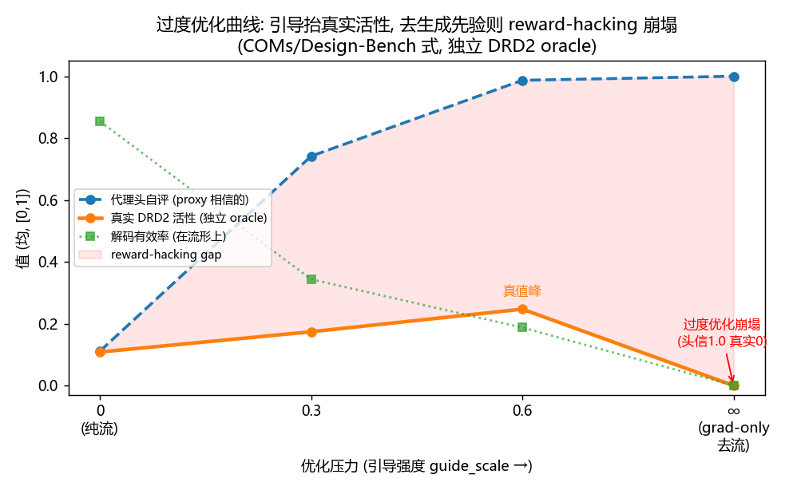 图 8. E4 过优化曲线（COMs 风格）。随着 flow 引导强度 s 增大（0 → 0.3 → 0.6 → ∞，其中 ∞ 表示仅梯度上升），代理 head 的自信度单调升高；而由独立预言机评分的真实活性在 s=0.6 达峰，并在移除 flow 先验后坍缩。这是 §1 中奖励黑客信号在生成器内部的再现，说明 flow 先验承担了流形正则化作用。
这些扩展共同表明，核心原则“在预言机自称不确定的地方降低信任”不仅适用于 GP，也可推广到采集目标（E2）和生成式候选提出步骤（E4），并为更高维、与生成模型耦合的 CU-MOBO 指出方向。它们仍属于初步结果。

6. 诚实边界与局限性
- In-silico 不等于证明。 本文所有结果都是筛选或分诊证据。湿实验测定才是活性证明；本文不声称已经验证高活性分子。
- 校准是前提，而在真实噪声预言机上廉价 σ 只弱满足该前提（§4.4，已测量）。 机制 2（σ-as-noise）只有在 σ 真正校准时才会稳定有帮助；机制 1（σ-as-objective）还额外要求校准 σ 在真实最优处较低。合成基准中的 σ 按构造已校准；真实 kcat 代理中，我们只测得弱排序校准（Spearman ρ≈0.2），且 OOF 残差 σ 不优于树方差。因此，在 KcatMoE/Boltz 等具有良好校准学习型预言机的设定中，该前提是合理的；但对粗糙 RF σ 而言，它是真实障碍。当“好”意味着相对粗糙 epistemic 代理而言稀有或 OOD 时，σ-objective 也可能失败，因为最佳设计本身可能是高 σ。扩展 E2（§5） 通过对弱校准更稳健的单侧自适应惩罚放宽了两个问题；更好的 UQ（深度集成、保形预测）是另一条自然路径。
- BO 在高维中会退化。 本文将分子潜空间保持在 16 维，这是 BO 较适合的范围；更高维潜空间需要降维或信赖域 BO。在紧预算高维场景中，NSGA-II 等进化基线可能与 GP-BO 竞争。扩展 E1（§5）探索了信赖域 BO，但发现其对维度和情形敏感；E3/E4（§5）则给出与生成过程耦合的替代方向。
- 独立预言机一致性是支持性证据，而非结论性验证。 使用第二预测器（UniKP (Yu et al. 2023) / DLKcat (Li et al. 2022)）做交叉检查可以打破单一自评估循环；但由于预测器共享训练数据且误差相关，它只能作为支持证据，而不是验证。
- 验证强化：已完成与计划。 已完成部分包括：§4.3 强化为在随机划分和 Bemis-Murcko scaffold 划分下，使用 EF/BEDROC/AUC、1-NN 记忆基线与 bootstrap CI；在生成端加入 Tc≥0.6 近邻剔除控制（§4.3）；直接测量 σ 前提（§4.4）；报告推荐集合的多样性与新颖性（IntDiv₁、#Circles、scaffold 数量、SNN-novelty，§4.5）；以 5 个随机种子和 Cliff’s δ 效应量重新运行合成基准（§4.1）；并加入社区标准 TDC 预言机外部锚定（§4.6）。针对离线 MBO 排行榜标准（Design-Bench/COMs），我们原计划运行的一个项目因基础设施原因无法完成，并在文中明确报告：安装 design-bench 并修复 UTF-8 setup-script 后可以导入 TF-Bind-8 任务，但该包硬编码的上游 design-bench Google Cloud Storage bucket 已不存在（NoSuchBucket，2026-06-26 验证），且未找到维护中的镜像，导致数据分片下载失败。为避免留下外部锚定空缺，我们改用本地可计算的标准 TDC 预言机（§4.6，QED 两个标签预算）。我们诚实报告已运行的内容，不声称无法获取的排行榜数值。

7. 结论
CU-MOBO 将一个简单原则操作化：在预言机自称不确定的地方少信任它。该原则通过两个具体杠杆嵌入标准 MOBO：将 σ 作为显式目标，以及将 σ² 作为 GP 观测噪声。在具有隐藏真实值的受控基准上，CU-MOBO 可测量地降低 oracle-gap，并以更高样本效率提升推荐设计的真实活性；2×2 消融清楚表明两个 σ 机制均有贡献。在真实实验 kcat 标签上，CU-MOBO 产生了稳定且控制泄漏的高活性底物富集。本文贡献是方法学的，证据为计算筛选证据；我们明确说明 σ-objective 所需前提，即校准 σ 在最优处较低，并强调湿实验验证仍是下一步也是决定性步骤。

参考文献
Amini, Alexander, Wilko Schwarting, Ava Soleimany, and Daniela Rus. 2020. “Deep Evidential Regression.” Advances in Neural Information Processing Systems (NeurIPS) 33: 14927–37.
Amodei, Dario, Chris Olah, Jacob Steinhardt, Paul Christiano, John Schulman, and Dan Mané. 2016. Concrete Problems in AI Safety.
Angelopoulos, Anastasios N., and Stephen Bates. 2021. A Gentle Introduction to Conformal Prediction and Distribution-Free Uncertainty Quantification.
Baell, Jonathan B., and Georgina A. Holloway. 2010. “New Substructure Filters for Removal of Pan Assay Interference Compounds (PAINS) from Screening Libraries and for Their Exclusion in Bioassays.” Journal of Medicinal Chemistry 53 (7): 2719–40. https://doi.org/10.1021/jm901137j.
Balandat, Maximilian, Brian Karrer, Daniel R. Jiang, et al. 2020. “BoTorch: A Framework for Efficient Monte-Carlo Bayesian Optimization.” Advances in Neural Information Processing Systems (NeurIPS) 33.
Bemis, Guy W., and Mark A. Murcko. 1996. “The Properties of Known Drugs. 1. Molecular Frameworks.” Journal of Medicinal Chemistry 39 (15): 2887–93. https://doi.org/10.1021/jm9602928.
Bickerton, G. Richard, Gaia V. Paolini, Jérémy Besnard, Sorel Muresan, and Andrew L. Hopkins. 2012. “Quantifying the Chemical Beauty of Drugs.” Nature Chemistry 4 (2): 90–98. https://doi.org/10.1038/nchem.1243.
Blank, Julian, and Kalyanmoy Deb. 2020. “Pymoo: Multi-Objective Optimization in Python.” IEEE Access 8: 89497–509. https://doi.org/10.1109/ACCESS.2020.2990567.
Breiman, Leo. 2001. “Random Forests.” Machine Learning 45 (1): 5–32. https://doi.org/10.1023/A:1010933404324.
Brown, Nathan, Marco Fiscato, Marwin H. S. Segler, and Alain C. Vaucher. 2019. “GuacaMol: Benchmarking Models for de Novo Molecular Design.” Journal of Chemical Information and Modeling 59 (3): 1096–108. https://doi.org/10.1021/acs.jcim.8b00839.
Daulton, Samuel, Maximilian Balandat, and Eytan Bakshy. 2020. “Differentiable Expected Hypervolume Improvement for Parallel Multi-Objective Bayesian Optimization.” Advances in Neural Information Processing Systems (NeurIPS) 33.
Daulton, Samuel, Maximilian Balandat, and Eytan Bakshy. 2021. “Parallel Bayesian Optimization of Multiple Noisy Objectives with Expected Hypervolume Improvement.” Advances in Neural Information Processing Systems (NeurIPS) 34.
Deb, Kalyanmoy, Amrit Pratap, Sameer Agarwal, and T. Meyarivan. 2002. “A Fast and Elitist Multiobjective Genetic Algorithm: NSGA-II.” IEEE Transactions on Evolutionary Computation 6 (2): 182–97. https://doi.org/10.1109/4235.996017.
Dhariwal, Prafulla, and Alexander Nichol. 2021. “Diffusion Models Beat GANs on Image Synthesis.” Advances in Neural Information Processing Systems (NeurIPS) 34: 8780–94.
Eriksson, David, Michael Pearce, Jacob R. Gardner, Ryan Turner, and Matthias Poloczek. 2019. “Scalable Global Optimization via Local Bayesian Optimization.” Advances in Neural Information Processing Systems (NeurIPS) 32.
Ertl, Peter, and Ansgar Schuffenhauer. 2009. “Estimation of Synthetic Accessibility Score of Drug-Like Molecules Based on Molecular Complexity and Fragment Contributions.” Journal of Cheminformatics 1 (1): 8. https://doi.org/10.1186/1758-2946-1-8.
Frazier, Peter I. 2018. A Tutorial on Bayesian Optimization.
Gao, Wenhao, Tianfan Fu, Jimeng Sun, and Connor W. Coley. 2022. “Sample Efficiency Matters: A Benchmark for Practical Molecular Optimization.” Advances in Neural Information Processing Systems (NeurIPS), Datasets and Benchmarks Track.
Gómez-Bombarelli, Rafael, Jennifer N. Wei, David Duvenaud, et al. 2018. “Automatic Chemical Design Using a Data-Driven Continuous Representation of Molecules.” ACS Central Science 4 (2): 268–76. https://doi.org/10.1021/acscentsci.7b00572.
Gruver, Nate, Samuel Stanton, Nathan C. Frey, et al. 2023. “Protein Design with Guided Discrete Diffusion.” Advances in Neural Information Processing Systems (NeurIPS).
Hirschfeld, Lior, Kyle Swanson, Kevin Yang, Regina Barzilay, and Connor W. Coley. 2020. “Uncertainty Quantification Using Neural Networks for Molecular Property Prediction.” Journal of Chemical Information and Modeling 60 (8): 3770–80. https://doi.org/10.1021/acs.jcim.0c00502.
Huang, Kexin, Tianfan Fu, Wenhao Gao, et al. 2021. “Therapeutics Data Commons: Machine Learning Datasets and Tasks for Drug Discovery and Development.” Advances in Neural Information Processing Systems (NeurIPS), Datasets and Benchmarks Track.
Jumper, John, Richard Evans, Alexander Pritzel, et al. 2021. “Highly Accurate Protein Structure Prediction with AlphaFold.” Nature 596 (7873): 583–89. https://doi.org/10.1038/s41586-021-03819-2.
Knowles, Joshua. 2006. “ParEGO: A Hybrid Algorithm with on-Line Landscape Approximation for Expensive Multiobjective Optimization Problems.” IEEE Transactions on Evolutionary Computation 10 (1): 50–66. https://doi.org/10.1109/TEVC.2005.851274.
Kroll, Alexander, Yvan Rousset, Xiao-Pan Hu, Nina A. Liebrand, and Martin J. Lercher. 2023. “Turnover Number Predictions for Kinetically Uncharacterized Enzymes Using Machine and Deep Learning.” Nature Communications 14 (1): 4139. https://doi.org/10.1038/s41467-023-39840-4.
Kuleshov, Volodymyr, Nathan Fenner, and Stefano Ermon. 2018. “Accurate Uncertainties for Deep Learning Using Calibrated Regression.” International Conference on Machine Learning (ICML), PMLR 80, 2796–804.
Lakshminarayanan, Balaji, Alexander Pritzel, and Charles Blundell. 2017. “Simple and Scalable Predictive Uncertainty Estimation Using Deep Ensembles.” Advances in Neural Information Processing Systems (NeurIPS) 30: 6402–13.
Landrum, Greg et al. n.d. RDKit: Open-Source Cheminformatics. https://doi.org/10.5281/zenodo.591637.
Lee, Seunghun, Jaewon Chu, Sihyeon Kim, Juyeon Ko, and Hyunwoo J. Kim. 2023. “Advancing Bayesian Optimization via Learning Correlated Latent Space.” Advances in Neural Information Processing Systems (NeurIPS).
Levi, Dan, Liran Gispan, Niv Giladi, and Ethan Fetaya. 2022. “Evaluating and Calibrating Uncertainty Prediction in Regression Tasks.” Sensors 22 (15): 5540. https://doi.org/10.3390/s22155540.
Li, Feiran, Le Yuan, Hongzhong Lu, et al. 2022. “Deep Learning-Based Kcat Prediction Enables Improved Enzyme-Constrained Model Reconstruction.” Nature Catalysis 5 (8): 662–72. https://doi.org/10.1038/s41929-022-00798-z.
Lipinski, Christopher A., Franco Lombardo, Beryl W. Dominy, and Paul J. Feeney. 1997. “Experimental and Computational Approaches to Estimate Solubility and Permeability in Drug Discovery and Development Settings.” Advanced Drug Delivery Reviews 23 (1-3): 3–25. https://doi.org/10.1016/S0169-409X(96)00423-1.
Liu, Xingchao, Chengyue Gong, and Qiang Liu. 2023. “Flow Straight and Fast: Learning to Generate and Transfer Data with Rectified Flow.” International Conference on Learning Representations (ICLR).
Maus, Natalie, Haydn T. Jones, Juston S. Moore, Matt J. Kusner, John Bradshaw, and Jacob R. Gardner. 2022. “Local Latent Space Bayesian Optimization over Structured Inputs.” Advances in Neural Information Processing Systems (NeurIPS) 35.
Olivecrona, Marcus, Thomas Blaschke, Ola Engkvist, and Hongming Chen. 2017. “Molecular de-Novo Design Through Deep Reinforcement Learning.” Journal of Cheminformatics 9: 48. https://doi.org/10.1186/s13321-017-0235-x.
Polykovskiy, Daniil, Alexander Zhebrak, Benjamin Sanchez-Lengeling, et al. 2020. “Molecular Sets (MOSES): A Benchmarking Platform for Molecular Generation Models.” Frontiers in Pharmacology 11: 565644. https://doi.org/10.3389/fphar.2020.565644.
Rogers, David, and Mathew Hahn. 2010. “Extended-Connectivity Fingerprints.” Journal of Chemical Information and Modeling 50 (5): 742–54. https://doi.org/10.1021/ci100050t.
Shahriari, Bobak, Kevin Swersky, Ziyu Wang, Ryan P. Adams, and Nando de Freitas. 2016. “Taking the Human Out of the Loop: A Review of Bayesian Optimization.” Proceedings of the IEEE 104 (1): 148–75. https://doi.org/10.1109/JPROC.2015.2494218.
Skalse, Joar, Nikolaus H. R. Howe, Dmitrii Krasheninnikov, and David Krueger. 2022. “Defining and Characterizing Reward Gaming.” Advances in Neural Information Processing Systems (NeurIPS) 35: 9460–71.
Trabucco, Brandon, Xinyang Geng, Aviral Kumar, and Sergey Levine. 2022. “Design-Bench: Benchmarks for Data-Driven Offline Model-Based Optimization.” International Conference on Machine Learning (ICML), PMLR 162, 21658–76.
Trabucco, Brandon, Aviral Kumar, Xinyang Geng, and Sergey Levine. 2021. “Conservative Objective Models for Effective Offline Model-Based Optimization.” International Conference on Machine Learning (ICML), PMLR 139, 10358–68.
Tran-Nguyen, Viet-Khoa, Célien Jacquemard, and Didier Rognan. 2020. “LIT-PCBA: An Unbiased Data Set for Machine Learning and Virtual Screening.” Journal of Chemical Information and Modeling 60 (9): 4263–73. https://doi.org/10.1021/acs.jcim.0c00155.
Truchon, Jean-François, and Christopher I. Bayly. 2007. “Evaluating Virtual Screening Methods: Good and Bad Metrics for the ‘Early Recognition’ Problem.” Journal of Chemical Information and Modeling 47 (2): 488–508. https://doi.org/10.1021/ci600426e.
Wohlwend, Jeremy, Gabriele Corso, Saro Passaro, et al. 2024. “Boltz-1: Democratizing Biomolecular Interaction Modeling.” bioRxiv, ahead of print. https://doi.org/10.1101/2024.11.19.624167.
Wu, Zhenqin, Bharath Ramsundar, Evan N. Feinberg, et al. 2018. “MoleculeNet: A Benchmark for Molecular Machine Learning.” Chemical Science 9 (2): 513–30. https://doi.org/10.1039/C7SC02664A.
Xie, Yutong, Ziqiao Xu, Jiaqi Ma, and Qiaozhu Mei. 2023. “How Much Space Has Been Explored? Measuring the Chemical Space Covered by Databases and Machine-Generated Molecules.” International Conference on Learning Representations (ICLR).
Yoshizawa, T., S. Ishida, T. Sato, M. Ohta, T. Honma, and K. Terayama. 2025. “A Data-Driven Generative Strategy to Avoid Reward Hacking in Multi-Objective Molecular Design.” Nature Communications 16: 2409. https://doi.org/10.1038/s41467-025-57582-3.
Yu, Han, Huaxiang Deng, Jiahui He, Jay D. Keasling, and Xiaozhou Luo. 2023. “UniKP: A Unified Framework for the Prediction of Enzyme Kinetic Parameters.” Nature Communications 14 (1): 8211. https://doi.org/10.1038/s41467-023-44113-1.

